# Función Qué hace
1 MostrarIntroduccion() Presenta la historia
2 MostrarReglas() Explica cómo jugar
3 MostrarIngredientes() Muestra las opciones
4 SeleccionarIngrediente() Permite elegir
5 ValidarOpcion() Comprueba que la opción exista
6 IngredienteRepetido() Evita seleccionar el mismo ingrediente
7 AgregarIngrediente() Agrega el ingrediente elegido
8 MostrarSeleccion() Muestra los ingredientes elegidos
9 VerificarCantidad() Comprueba que haya 6
10 PrepararVacuna() Inicia la fabricación
11 CompararIngredientes() Compara con la combinación correcta
12 AnalizarVacuna() Determina si funciona
13 MostrarResultado() Victoria o fracaso
14 ReiniciarJuego() Permite volver a intentar
15 MostrarVictoria() Mensaje final

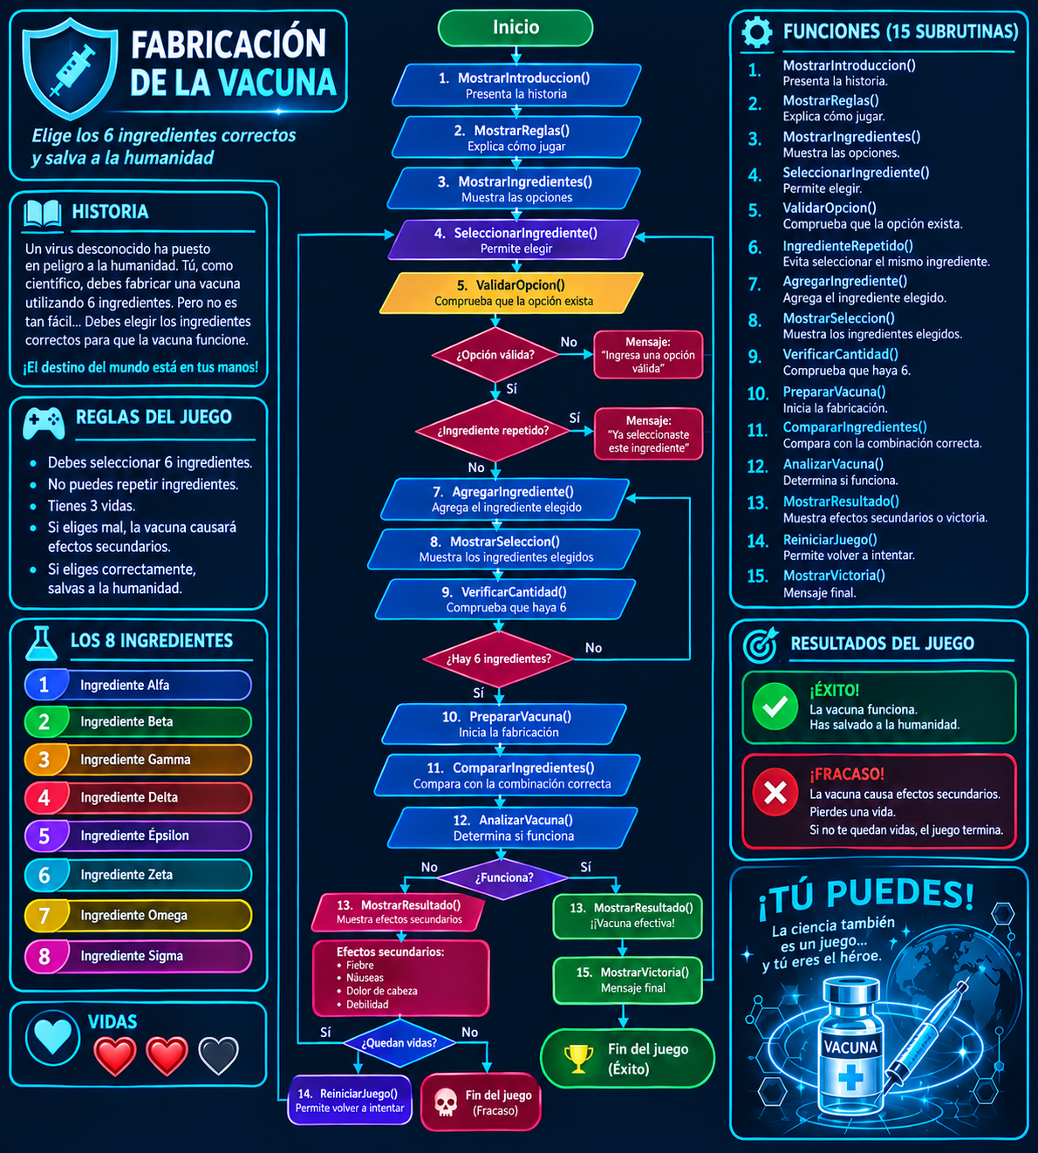
Historia vacunita :0 . _.código:
print("Un virus desconocido ha puesto en peligro a la humanidad.")
print("Tú, como científico, debes fabricar una vacuna utilizando 6 ingredientes.")
print("Pero no es tan fácil... Debes elegir los ingredientes correctos")
print("para que la vacuna funcione.")
print("¡El destino del mundo está en tus manos!\n")

